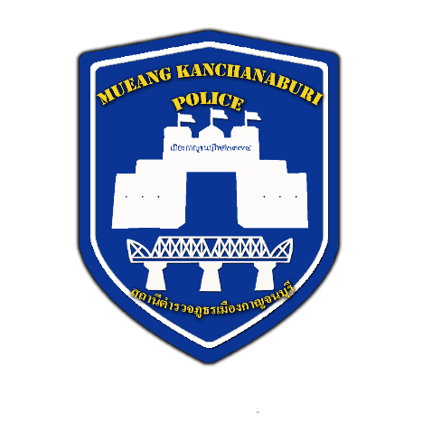
รายงานการปฏิบัติราชการงานสอบสวน

รายงานการปฏิบัติราชการประจำเดือนกุมภาพันธ์
ประจำปีงบประมาณ พ.ศ.2567
สถานีตำรวจภูธรเมืองกาญจนบุรี

- อัตรากำลังและการปฏิบัติหน้าที่

ตำแหน่ง | อัตราอนุญาต | คนครอง | ขาด | หมายเหตุ
รอง ผกก.(สอบสวน) | 4 | 4 | -
สว.(สอบสวน) | 9 | 3 | 6
สว.(หัวหน้างานคดี) | 1 | 1 | -
รอง สว.(สอบสวน) | 31 | 6 | 25

- สถิติคดีอาญา ๔ กลุ่ม ประจำเดือน กุมภาพันธ์ ๒๕๖7

ประเภทความผิด | รับแจ้ง (คดี) | จับกุม  (คดี) | ผู้ต้องหา (คน) | หมายเหตุ
กลุ่มที่ ๑ ความผิดเกี่ยวกับชีวิต ร่างกาย และเพศ | 10 | 10 | 14
กลุ่มที่ ๒ ความผิดเกี่ยวกับทรัพย์ | 17 | 17 | 24
- ลักทรัพย์ | 3 | 3 | 4
- ฉ้อโกง | 5 | 5 | 11
- ยักยอกทรัพย์ | 5 | 5 | 5
- อื่นๆ | 4 | 4 | 4
กลุ่มที่ ๓ ความผิดพิเศษ | 6 | 6 | 7
กลุ่มที่ ๔ ความผิดที่รัฐเป็นผู้เสียหาย | - | 128 | 142
- ยาเสพติด | - | 57 | 57
- อาวุธปืนและวัตถุระเบิด | - | 11 | 11
- การพนัน | - | 3 | 16
- พ.ร.บ.คนเข้าเมือง | - | 41 | 41
- อื่นๆ | - | 16 | 17
รายงานการปฏิบัติราชการงานสอบสวน

- ประชุมเจ้าหน้าที่งานสอบสวน
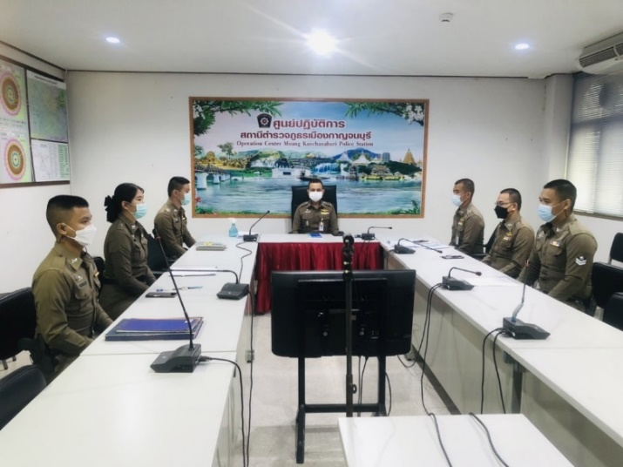
พ.ต.อ.สุรยุทธ เมฆมังกร ผกก. สภ.เมืองกาญจนบุรี ได้ประชุมพนักงานสอบสวน,
เจ้าหน้าที่คดี เพื่อกำชับการปฏิบัติหน้าที่ในส่วนของงานสอบสวน ณ ห้อง ศปก.สภ.เมืองกาญจนบุรี

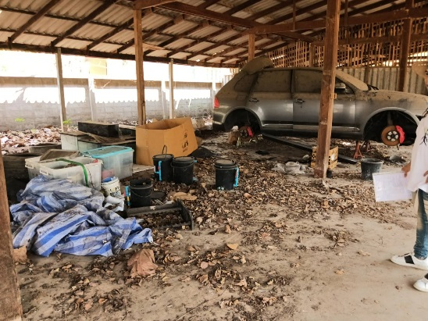
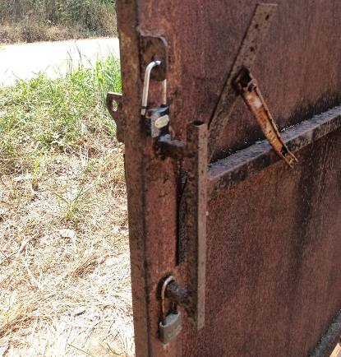
- การตรวจสถานที่เกิดเหตุ

ร.ต.อ.สกุล เอี่ยมบุญลือ รอง สว.(สอบสวน) สภ.เมืองกาญจนบุรี พร้อมเจ้าหน้าที่ เดินทางไปตรวจสอบสถานที่เกิดเหตุ ลักทรัพย์ เหล็ก ต.หนองบัว อ.เมือง จ.กาญจนบุรี เพื่อจะได้ดำเนินการสอบสวนหาผู้กระทำความผิดต่อไป
รายงานการปฏิบัติราชการงานสอบสวน

- การตรวจสถานที่เกิดเหตุ (ต่อ)

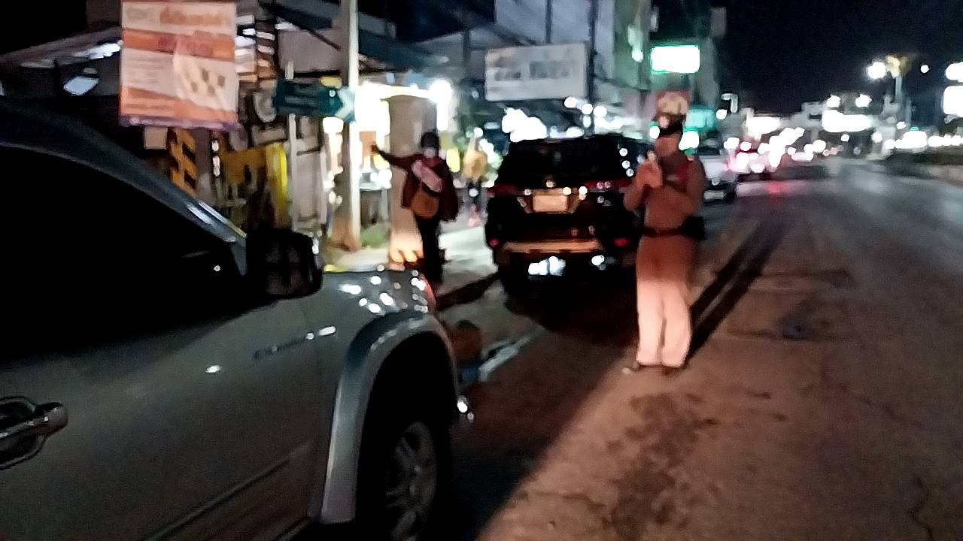
ร.ต.ท.ธนวัฒน์ นครพิน รอง สว.(สอบสวน) สภ.เมืองกาญจนบุรี เดินทางไปตรวจสถานที่เกิดเหตุ รถยนต์เก๋งชนกับรถยนต์เก๋ง ไม่มีผู้ใดรับบาดเจ็บ เหตุเกิดที่ ถนนอู่ทอง-แยกทางรถไฟ ต.ปากแพรก อ.เมือง จ.กาญจนบุรี

